)mFiche d’évaluation à rendre avec chaque travail plastique (à reprendre à chaque fois)

Pas de fiche = pas de note
1) Engagement (investissement) dans un projet en relation avec le sujet, pertinence des moyens et des démarches | ………/ 2 points
2) Capacité à produire, à expliquer des opérations plastiques, des savoir-faire. | ……… / 5 points
3) Capacité à décrire, analyser et mettre en relation ses démarches avec le champ artistique et les œuvres en référence vues en classe et personnelles - vocabulaire spécifique précis. | ……… / 5 points
4) Capacité à verbaliser, à développer un point de vue critique et à échanger. | ……… / 3 points
5) Dispositif de présentation explicité et pertinent | ……… / 5 points
TOTAL sur 20 points :
Remarques (de votre professeur) pour une amélioration possible :

Titre de votre travail:

Ma démarche, Mes idées  Mes intentions  Pourquoi ai-je fait ce travail ?  Vocabulaire plastique à savoir utiliser | Crée un globe oculaire à partir d’un globe terrestre en laissant une part de nature, avec du lierre, des fleures. Peinture blanche pour recouvrir le plan terrestre et verre coller pour crée la forme de la pupille, bouton brun pour les couleurs de la pupille.
Point(s) du programme et problématique traité(s)  À reprendre sur la fiche de cours  Expliquez ce lien | La nature est représenté sous forme humaine et végétale dans cette œuvre.
Relation(s) de mon travail avec au moins une œuvre au programme et d’autres proposées dans le cours et personnelles. Expliquez ces liens | Rapport personnel aux films Tim Burton ou les yeux sont dessinés de manière excessive comme dans le film « Les noces funèbre»  Nous avons utiliser un globe terrestre pour représenter un globe oculaire pour montrer que le meilleur sens c’est la vue  Plante sur le globe terrestre devenue globe oculaire en lien avec par exemple l’exposition «mimétisme» ou les objets comme des lampes ou chaise sont en forme de plantes.
Analyse plastique de l’œuvre au programme choisie (sous forme de mots clés et/ou de croquis pour la mémoriser)s
Analyse plastique de mon travail
Vocabulaire plastique à savoir utiliser pour faire une analyse et pas une simple description de ce que l’on voit déjà!
Citation(s) d’un artiste, auteur, critique, penseur, théoricien, … en lien avec votre travail. Expliquez ce lien et précisez qui est la personne citée. | Œuvre réalisé sans exemple précis mais avec des idées de nous deux comme les films de Tim Burton.
Lien avec votre thématique : fil conducteur de votre projet artistique regroupant vos travaux plastiques. Expliquez ce lien. | Globe terrestre pour faire ressortir le côté nature qui se retrouve notamment dans le lierre rependue sur le globe et aussi dans la couleur des boutons pris pour la pupille de l’œil marron qui rappelle la couleur du bois.
Dispositif de présentation imaginé (en croquis ou en photographie). Expliquez vos choix. | 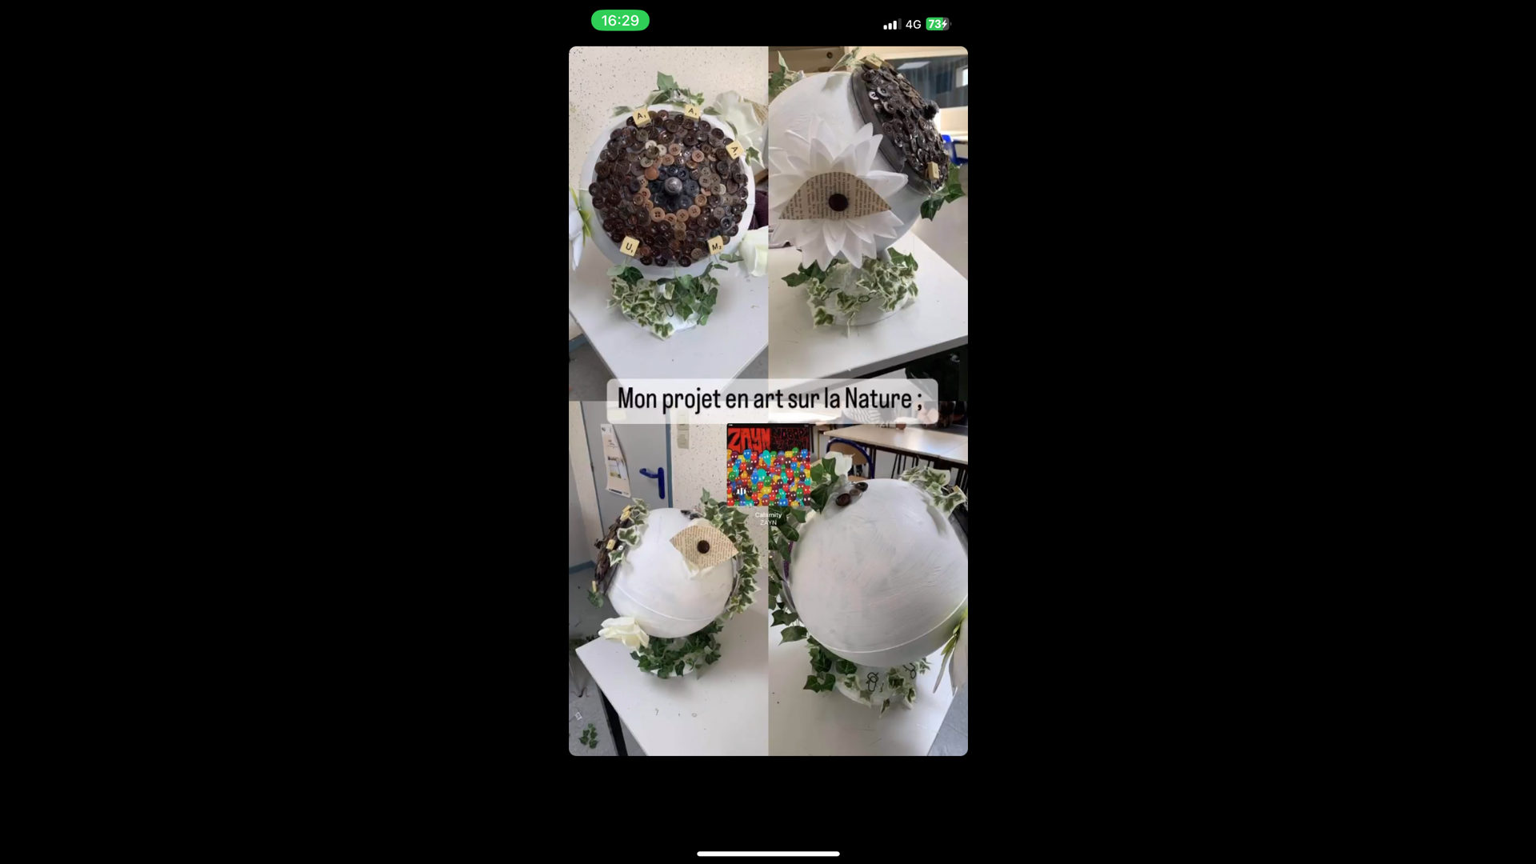
Vignette en photographie ou croquis de votre travail seul et mis en scène (scénographié, exposé) ou lien vers Googledrive, OneDrive, lien YouTube, …

